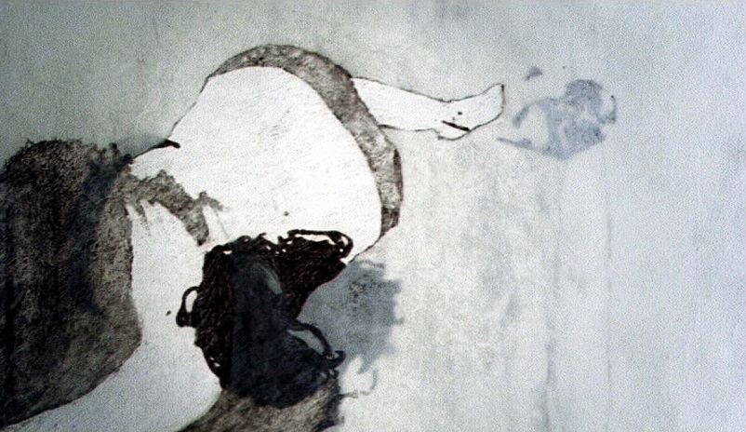
©Tarmak Films, 2006

Variations sur Marilou, 1976
Album L’Homme à la tête de choux
Serge Gainsbourg

Dans son regard absent et son iris absinthe,
Tandis que Marilou s'amuse à faire des volutes de sèches au menthol,
Entre deux bulles de comic strip,
Tout en jouant avec le zip De ses "Levi's"
Je lis le vice et je pense à Carol Lewis.

Dans son regard absent et son iris absinthe,
Tandis que Marilou s'évertue à faire des volutes de sèches au menthol,
Entre deux bulles de comic strip,
Tout en jouant avec son zip
A entrebâiller ses "Levi's"

Dans son regard absent et son iris absinthe dis-je,
Je lis le vice de baby doll,
Et je pense à Lewis Carroll.

Dans son regard absent et son iris absinthe,
Quand crachent les enceintes de la sono lançant,
A cor de cartes et de quintes

Tandis que Marilou s'esquinte
La santé, s'éreinte
A s'envoyer en l'air.

Lorsqu'en un songe absurde Marilou se résorbe,
Que son coma l'absorbe en pratiques obscures,
Sa pupille est absente, et son iris absinthe,
Sous ses gestes se teintent extases sous-jacentes

A son regard le vice donne un côté salace,
Un peu du bleu lavasse de sa paire de "Levi's"
Tandis qu'elle exhale un soupir au menthol,
Ma débile mentale perdue en son exil physique et cérébral,
Joue avec le métal de son zip et la taule de corail apparaît.

Elle s'y coca colle un doigt qui en arrêt au bord de corolle,
Est pris près du calice du vertige d'Alice de Lewis Carroll.

Lorsqu'en songes obscurs Marilou se résorbe,
Que son coma l'absorbe en des rêves absurdes,
Sa pupille s'absente, et son iris absinthe,
Subreptissement se teinte de plaisirs sans l'attente.

Perdu dans son exil physique et cérébral,
Un à un elle exhale des soupirs fébriles parfumés au menthol,
Ma débile mentale fait teinter le métal de son zip,
Et narcisse elle pousse le vice
Dans la nuit bleue lavasse de sa paire de "Levi's"

Arrivée au pubis, de son sexe corail écartant la corolle,
Prise au bord du calice de Vertigo, Alice s'enfonce jusqu'à l'os,
Au pays des malices de Lewis Carroll.

Pupilles absentes, iris absinthe, baby doll,
Écoute ses idoles, Jimi Hendrix, Elvis Presley, T-Rex,
Alice Cooper,
Lou Reed, Les Rolling Stones elle en est folle,
Là-dessus cette narcisse se plonge avec délice
Dans la nuit bleue pétrole de sa paire de "Levi's"

Elle arrive au pubis et très cool au menthol,
Elle se self control son petit orifice,
Enfin poussant le vice jusqu'au bord du calice,
D'un doigt sex-symbol s'écartant la corolle,
Sur fond de rock & roll s'égare mon Alice
Aux pays des malices de Lewis Carroll

